11.TEOREMA DE THEVENIN E SUPERPOSIÇÃO

11.1 Conceitos

Analise o seguinte circuito:
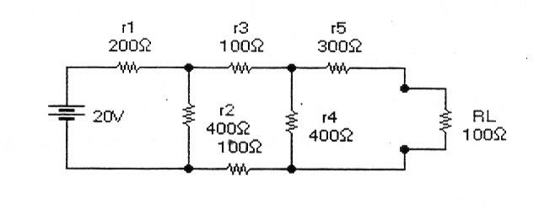

Fig. 51 – Circuito misto para análise

Se a tarefa fosse descobrir qual o valor da tensão e corrente na carga RL, não seria muito difícil, bastaria calcular a resistência total equivalente, obter a corrente total e retornar a análise, dividindo as correntes até obter a corrente e a tensão sobre a carga.

Mas se a tarefa fosse traçar o comportamento da tensão e corrente sobre a

carga, tendo esta assumido os seguintes valores: 200 , 30O , 400 , 500 ? Neste caso, seria necessário repetir o cálculo para cada valor de carga RL.

É neste ponto que entra o Teorema de Thevenin. Ele descobriu que qualquer circuito formado por múltiplas malhas e uma fonte de tensão pode ser reduzido a um circuito constituído por uma única malha, composta de uma fonte de tensão equivalente e de uma resistência equivalente às malhas ligadas em série.
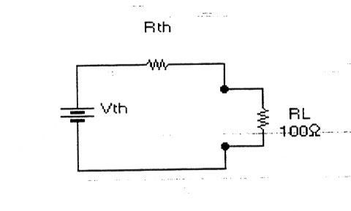

Fig. 52 – Circuito equivalente thevenin

11.2 Tensão de thevenin

É aquela que aparece nos terminais da carga quando está aberta (sem drenar corrente). Portanto, basta imaginar que a carga não existe, para calcular a tensão em seus terminais, obtendo a tensão de Thevenin.
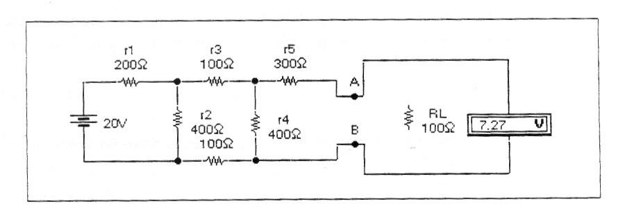

Fig. 53 – Medição da tensão thevenin

11.3 Resistência de Thevenin

É a resistência que se obtém entre os terminais da carga, quando todas as fontes estão reduzidas a zero (curto-circuitadas) e a carga está aberta.
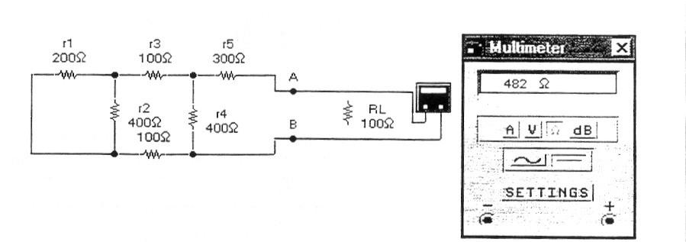

Fig. 54 – Medição da resistência do circuito com fonte curto-circuitada

O circuito equivalente Thevenin resulta em:

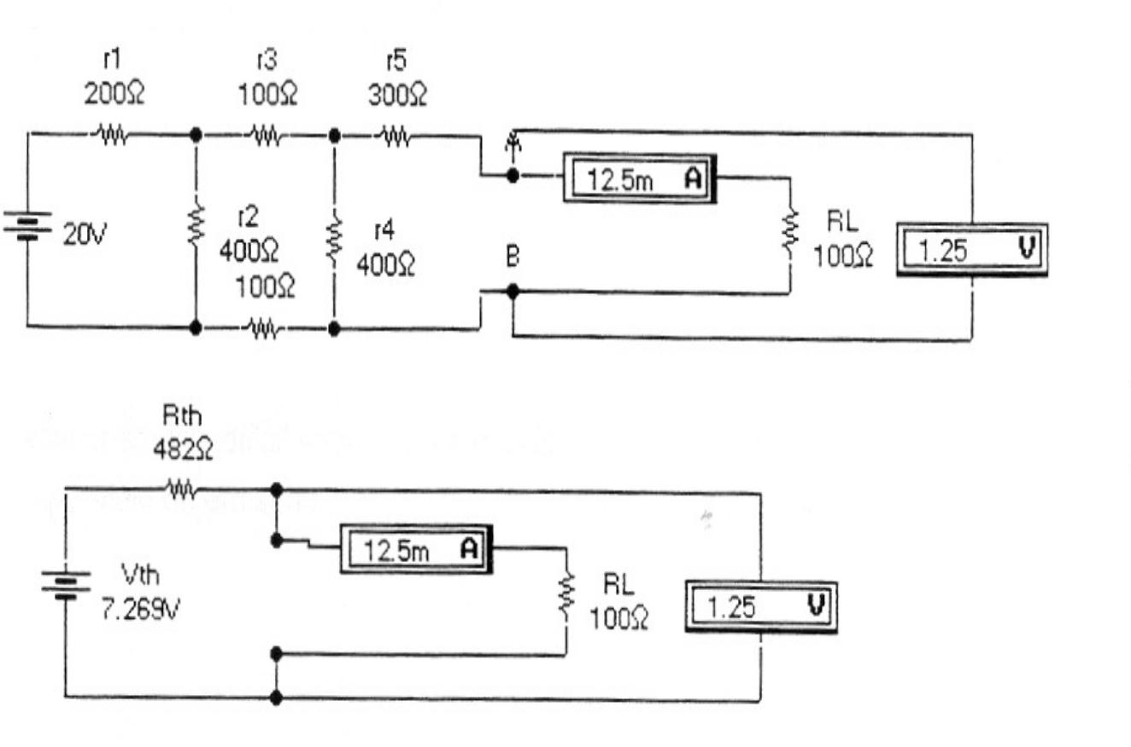

Fig. 55 – Obtenção do circuito equivalente thevenin

Agora fica mais fácil construir urna tabela com os valores de tensão e corrente para diferentes tipos de cargas.
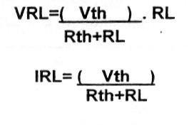

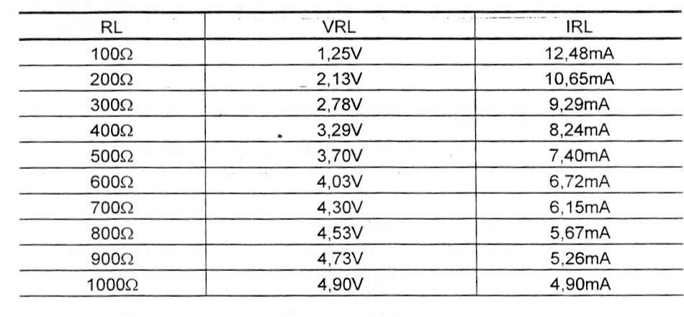
Comportamento do circuito da Figura 51 com diferentes valores de tensão

Tab. 9 – Valores da figura 51

11.4 Teorema da superposição

O teorema da superposição é usado para resolver um circuito, que contém mais de uma fonte de tensão e / ou corrente. Diz o teorema da superposição:
"Dado um circuito, contendo somente bipolos lineares e mais de uma fonte de tensão (e/ou corrente), a corrente em qualquer trecho do circuito é igual à soma algébrica das correntes, devido à cada gerador individualmente, quando os outros geradores são eliminados (gerador de tensão curto-circuitados e gerador de corrente aberto)".

Exemplo:

Determinar Ix pelo teorema da superposição

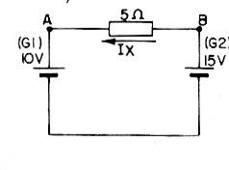
Supondo as correntes:

Devido a G1 | Devido a G2
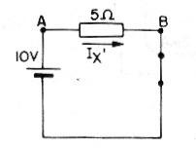 | 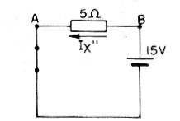

Fig. 56 – Teorema da superposição

Ix’ = 10 V = 2A Ix’’ = 15V = 3A
5 5

Ix = Ix’ + Ix’’
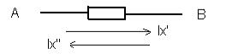

Convencionando que de B para A é o sentido positivo Ix = (-2) + 3 = 1A
O que foi feito para esse circuito simples, vale para um circuito complexo.

